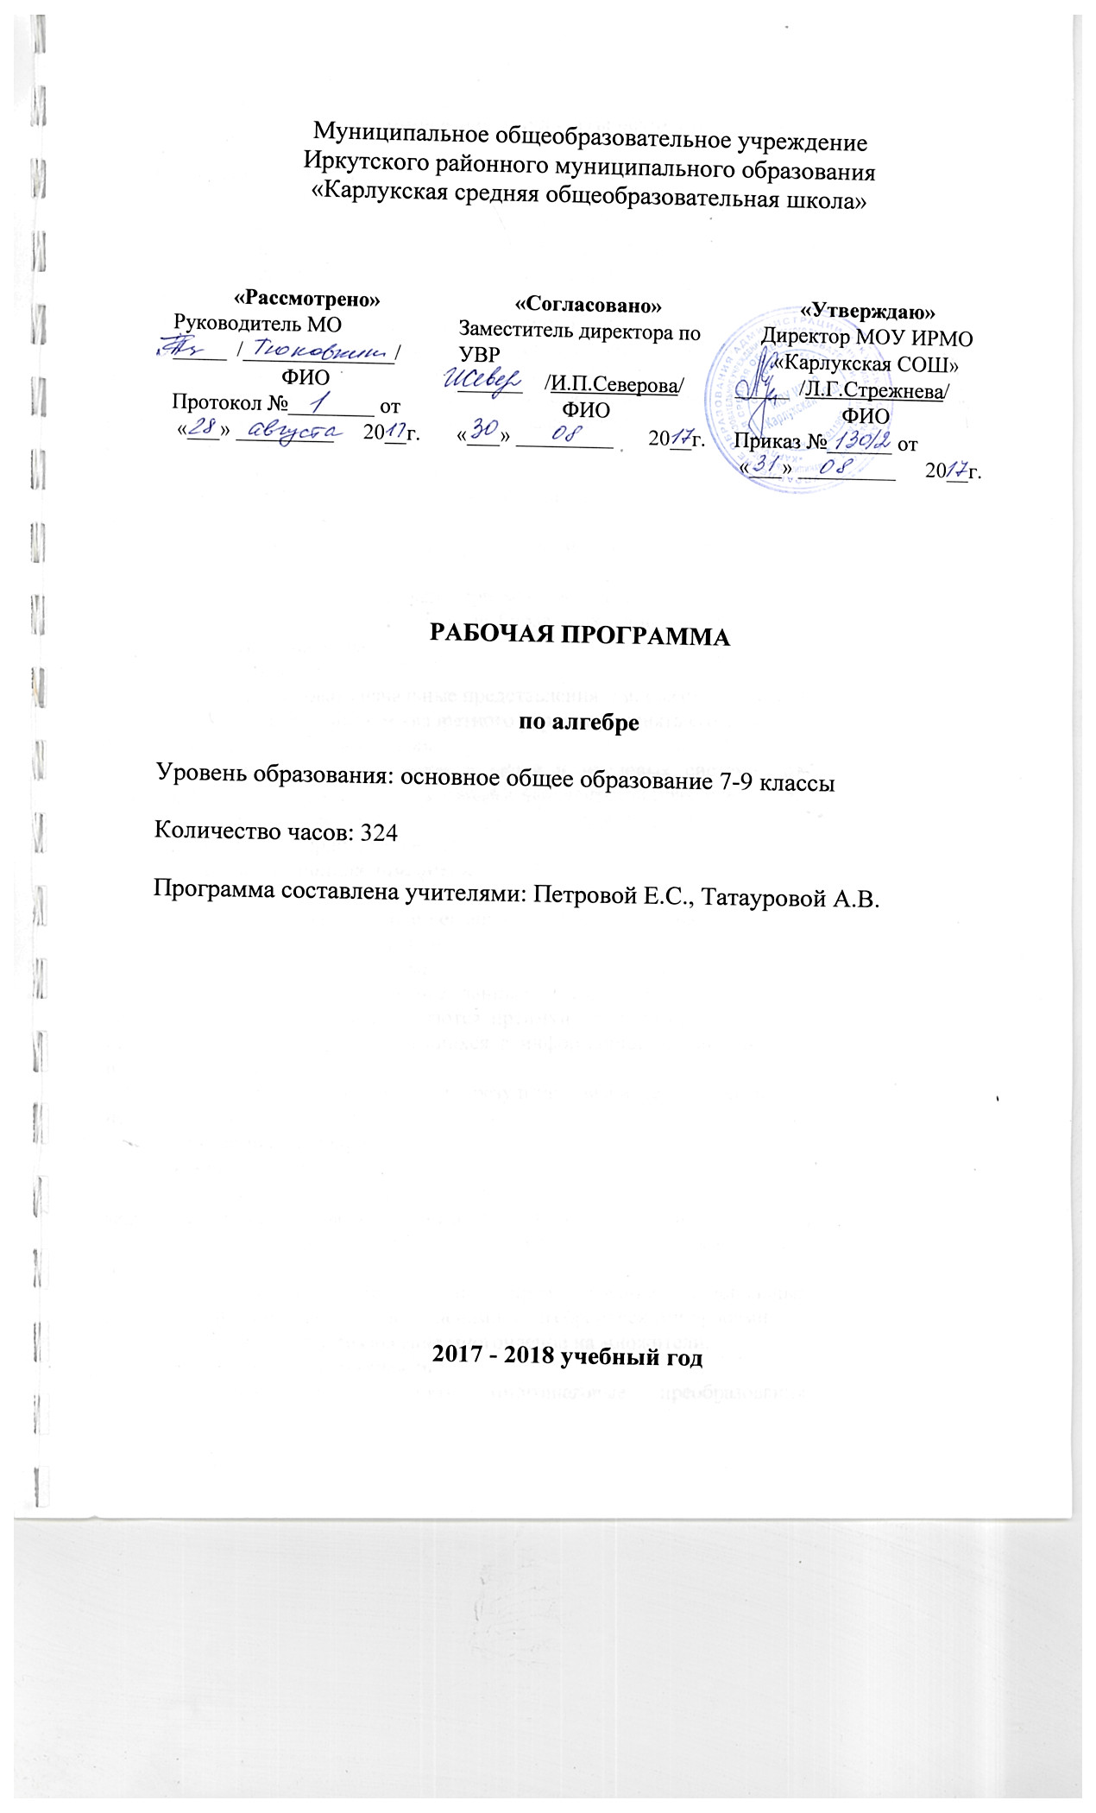
Планируемые результаты обучения алгебре

Рациональные числа
Ученик научится:
- понимать особенности десятичной системы счисления;
- владеть понятиями, связанными с делимостью натуральных чисел;
- выражать числа в эквивалентных формах, выбирая наиболее подходящую в зависимости от конкретной ситуации;
- сравнивать и упорядочивать рациональные числа;
- выполнять вычисления с рациональными числами, сочетая устные и письменные приемы вычислений, применять калькулятор;
- использовать понятия и умения, связанные с пропорциональностью величин, процентами в ходе решения математических задач и задач из смежных предметов, выполнять несложные практические расчеты.
Ученик получит возможность:
- познакомиться с позиционными системами счисления с основаниями, отличными от 10;
- углубить и развить представления о натуральных числах и свойствах делимости;
- научиться использовать приемы, рационализирующие вычисления, приобрести привычку контролировать вычисления, выбирая подходящий для ситуации способ.
Действительные числа
Ученик научится:
- использовать начальные представления о множестве действительных чисел;
- владеть понятием квадратного корня, применять его в вычислениях.
Ученик получит возможность:
- развить представление о числе и числовых системах от натуральных до действительных чисел; о роли вычислений в человеческой практике;
- развить и углубить знание о десятичной записи действительных чисел (периодические и непериодические дроби).
Измерения, приближения, оценки
Ученик научится:
- использовать в ходе решения задач элементарные представления, связанные с приближенными значениями величин.
Ученик получит возможность:
- понять, что числовые данные, которые используются для характеристики объектов окружающего мира, являются преимущественно приближенными, что по записи приближенных значений, содержащихся в информационных источниках, можно судить о погрешности приближения;
- понять, то погрешность результата вычислений должна быть соизмерима с погрешностью исходных данных.
Алгебраические выражения
Ученик научится:
- владеть понятиями «тождество», «тождественное преобразование», решать задачи, содержащие буквенные данные, работать с формулами;
- выполнять преобразования выражений, содержащих степени с целыми показателями и квадратные корни;
- выполнять тождественные преобразования рациональных выражений на основе правил действий над многочленами и алгебраическими дробями;
- выполнять разложение многочленов на множители.
Ученик получит возможность:
- научиться выполнять многошаговые преобразования рациональных выражений, применяя широкий набор способов и приемов;
- применять тождественные преобразования для решения задач из различных разделов курса.
Уравнения
Ученик научится:
- решать основные виды рациональных уравнений с одной переменной, системы двух уравнений с двумя переменными;
- понимать уравнение как важнейшую математическую модель для описания и изучения разнообразных реальных ситуаций, решать текстовые задачи алгебраическим методом;
- применять графические представления для исследования и решения систем уравнений с двумя переменными.
Ученик получит возможность:
- овладеть специальными приемами решения уравнений и систем уравнений; уверенно применять аппарат уравнений для решения разнообразных задач из математики, смежных предметов, практики;
- применять графические представления для исследования уравнений, систем уравнений, содержащих буквенные коэффициенты.
Неравенства
Ученик научится:
- понимать и применять терминологию и символику, связанные с отношением неравенства, свойства числовых неравенств;
- решать линейные неравенства с одной переменной и их системы; решать квадратные неравенства с опорой на графические представления;
- применять аппарат неравенств при решении задач из различных разделов курса.
Ученик получит возможность:
- разнообразным приемам доказательства неравенств; уверенно применять аппарат неравенств для решения разнообразных математических задач и задач из смежных предметов, практики;
- применять графические представления для исследования неравенств, систем неравенств, содержащих буквенные коэффициенты.
Основные понятия. Числовые функции
Ученик научится:
- понимать и использовать функциональные понятия и язык (термины, символические обозначения);
- строить графики элементарных функций; исследовать свойства числовых функций на основе изучения поведения их графиков;
- понимать функцию как важнейшую модель для описания процессов и явлений окружающего мира, применять функцию как язык для описания и исследования зависимостей между физическими величинами.
Ученик получит возможность:
- проводить исследования, связанные с изучением свойств функций, в том числе с использованием компьютера; на основе графиков изученных функций строить более сложные графики;
- использовать функциональные представления и свойства функций для решения математических задач из различных разделов курса.
Числовые последовательности
Ученик научится:
- понимать и использовать язык последовательностей;
- применять формулы, связанные с арифметической и геометрической прогрессиями, и аппарат, сформированный при изучении других разделов курса, к решению задач, в том числе с контекстом из реальной жизни.
Ученик получит возможность:
- решать комбинированные задачи с применением формул n-го и суммы первых n членов арифметической и геометрической прогрессий, применяя при этом аппарат уравнений и неравенств;
- понимать арифметическую и геометрическую прогрессии как функции натурального аргумента; связывать арифметическую прогрессию с линейным ростом, геометрическую – с экспоненциальным ростом.
Описательная статистика
Ученик научится:
- использовать простейшие способы представления и анализа статистических данных.
Ученик получит возможность:
- приобрести первоначальный опыт организации сбора данных при проведении опроса общественного мнения, осуществлять их анализ, представлять результаты опроса в виде таблицы, диаграммы.
Комбинаторика
Ученик научится:
- решать комбинаторные задачи на нахождение числа объектов или комбинаций.
Ученик получит возможность:
- научиться некоторым специальным приемам решения комбинаторных задач.
Случайные события и вероятность
Ученик научится:
- находить относительную частоту и вероятность случайного события.
Ученик получит возможность:
- приобрести опыт проведения случайных экспериментов, в том числе с помощью компьютерного моделирования, интерпретации их результатов.

Программа обеспечивает достижение следующих результатов освоения образовательной программы основного общего образования:
Личностные:
- ответственное отношение к учению, готовность и способности обучающихся к саморазвитию и самообразованию на основе мотивации к обучению и познанию, выбору дальнейшего образования на базе ориентировки в мире профессий и профессиональных предпочтений, осознанному построению индивидуальной образовательной траектории с учетом устойчивых познавательных интересов;
- целостное мировоззрение, соответствующее современному уровню развития науки и общественной практики;
- коммуникативная компетентность в общении и сотрудничестве со сверстниками, старшими и младшими, в образовательной, общественно полезной, учебно-исследовательской, творческой и других видах деятельности;
- умение ясно, точно, грамотно излагать свои мысли в устной и письменной речи, понимать смысл поставленной задачи, выстраивать аргументацию, приводить примеры и контрпримеры;
- представление о математической науке как сфере человеческой деятельности, об этапах ее развития, о ее значимости для развития цивилизации;
- критичность мышления, умение распознавать логически некорректные высказывания, отличать гипотезу от факта;
- креативность мышления, инициатива, находчивость, активность при решении алгебраических задач;
- умение контролировать процесс и результат учебной математической деятельности;
- способность к эмоциональному восприятию математических объектов, задач, решений, рассуждений.
Метапредметные:
- умение самостоятельно планировать альтернативные пути достижения целей, осознанно выбирать наиболее эффективные способы решения учебных и познавательных задач;
- умение осуществлять контроль по результату и по способу действия на уровне произвольного внимания и вносить необходимые коррективы;
- умение адекватно оценивать правильность или ошибочность выполнения учебной задачи, ее объективную трудность и собственные возможности ее решения;
- осознанное владение логическими действиями определения понятий, обобщения, установления аналогий, классификации на основе самостоятельного выбора оснований и критериев, установления родовидовых связей;
- умение устанавливать причинно-следственные связи; строить логическое рассуждение, умозаключение (индуктивное, дедуктивное и по аналогии) и выводы;
- умение создавать, применять и преобразовывать знаково-символические средства, модели и схемы для решения учебных и познавательных задач;
- умение организовывать учебное сотрудничество и совместную деятельность с учителем и сверстниками: определять цели, распределение функций и ролей участников, взаимодействие и общие способы работы; умение работать в группе: находить общее решение и разрешать конфликты на основе согласования позиций и учета интересов; слушать партнера; формулировать, аргументировать и отстаивать свое мнение;
- сформированное учебной и общепользовательской компетентности в области использования информационно-коммуникационных технологий (ИКТ - компетентности);
- первоначальные представления об идеях и о методах математики как об универсальном языке науки и техники, о средстве моделирования явлений и процессов;
- умение видеть математическую задачу в контексте проблемной ситуации в других дисциплинах, в окружающей жизни;
- умение находить в различных источниках информацию, необходимую для решения математических проблем, и представлять ее в понятной форме; принимать решение в условиях неполной и избыточной, точной и вероятностной информации;
- умение понимать и использовать математические средства наглядности (рисунки, чертежи, схемы и др.) для иллюстрации, интерпретации, аргументации;
- умение выдвигать гипотезы при решении учебных задач и понимать необходимость их проверки;
- умение применять индуктивные и дедуктивные способы рассуждений, видеть различные стратегии решения задач;
- понимание сущности алгоритмических предписаний и умение действовать в соответствии с предложенным алгоритмом;
- умение самостоятельно ставить цели, выбирать и создавать алгоритмы для решения учебных математических проблем;
- умение планировать и осуществлять деятельность, направленную на решение задач исследовательского характера.
Предметные:
- умение работать с математическим текстом (структурирование, извлечение необходимой информации), точно и грамотно выражать свои мысли в устной и письменной речи, применяя математическую терминологию и символику, использовать различные языки математики (словесный, символический, графический), обосновывать суждения, проводить классификацию, доказывать математические утверждения;
- владение базовым понятийным аппаратом: иметь представление о числе, владение символьным языком алгебры, знание элементарных функциональных зависимостей, формирование представлений о статистических закономерностях в реальном мире и о различных способах их изучения, об особенностях выводов и прогнозов, носящих вероятностный характер;
- умение выполнять алгебраические преобразования рациональных выражений, применять их для решения учебных математических задач и задач, возникающих в смежных учебных предметах;
- умение пользоваться математическими формулами и самостоятельно составлять формулы зависимостей между величинами на основе обобщения частных случаев и эксперимента;
- умение решать линейные и квадратные уравнения и неравенства, а также приводимые к ним уравнения, неравенства, системы; применять графические представления для решения и исследования уравнений, неравенств, систем; применять полученные умения для решения задач из математики, смежных предметов, практики;
- овладение системой функциональных понятий, функциональным языком и символикой, умение строить графики функций, описывать их свойства, использовать функционально-графические представления для описания и анализа математических задач и реальных зависимостей;
- овладение основными способами представления и анализа статистических данных; умение решать задачи на нахождение частоты и вероятности случайных событий;
- умение применять изученные понятия, результаты и методы при решении задач из различных разделов курса, в том числе задач, не сводящихся к непосредственному применению известных алгоритмов.

Содержание учебного предмета алгебра

7 класс

1. Повторение - 3часа.
2. Выражения. Тождества. Уравнения - 22часа.
Числовые выражения и выражения с переменными. Простейшие преобразования выражений. Уравнение с одним неизвестным и его корень, линейное уравнение. Решение задач методом уравнений. Среднее арифметическое, размах и мода. Медиана как статистическая характеристика.
3. Функции – 11часов.
Функция, область определения функции, Способы задания функции. График функции. Функция y=kx+b и ее график. Функция y=kx и ее график.
4. Степень с натуральным показателем - 12 часов.
Степень с натуральным показателем и ее свойства. Одночлен. Функции y=x², y=x³, и их графики.
5. Многочлены – 17 часов.
Многочлен. Сложение, вычитание и умножение многочленов. Разложение многочлена на множители.
6. Формулы сокращенного умножения – 19 часов
Формулы . Применение формул сокращенного умножения к разложению на множители.
7. Системы линейных уравнений - 19 часов.
Система уравнений с двумя переменными. Решение систем двух линейных уравнений с двумя переменными. Решение задач методом составления систем уравнений..
8. Повторение. Решение задач - 17 часов.
Закрепление знаний, умений и навыков, полученных на уроках по данным темам (курс алгебры 7 класса)
8 класс

Рациональные дроби - 21 час
Рациональная дробь. Основное свойство дроби, сокращение дробей. Тождественные преобразования рациональных выражений. Функция и ее график.
Квадратные корни - 17 часов
Понятие об иррациональных числах. Общие сведения о действительных числах. Квадратный корень. Понятие о нахождении приближенного значения квадратного корня. Свойства квадратных корней. Преобразования выражений, содержащих квадратные корни. Функция , ее свойства и график.
Квадратные уравнения - 20 часов
Квадратное уравнение. Формула корней квадратного уравнения. Решение рациональных уравнений. Решение задач, приводящих к квадратным уравнениям и простейшим рациональным уравнениям.
Неравенства - 16 часов
Числовые неравенства и их свойства. Почленное сложение и умножение числовых неравенств. Погрешность и точность приближения. Линейные неравенства с одной переменной и их системы.
Степень с целым показателем. Элементы статистики - 13 часов
Степень с целым показателем и ее свойства. Стандартный вид числа. Начальные сведения об организации статистических исследований.
Повторение - 15 часов

9 класс

Квадратичная функция, ее свойства. Степенная функция - 22 часа
Функция. Свойства функции. Квадратный трехчлен и его корни. Разложение квадратного трехчлена на множители. Квадратичная функция, ее свойства и график. Степенная функция. Корень n-ой степени.
Уравнения и неравенства с одной переменной - 14 часов
Целое уравнение. Дробно-рациональные уравнения. Неравенства второй степени с одной переменной. Метод интервалов.
Уравнения и неравенства с двумя переменными - 17 часов
Уравнение с двумя переменными и его график. Системы уравнений второй степени. Решение текстовых задач с помощью систем уравнений второй степени. Неравенства второй степени и их системы.
Прогрессии - 15 часов
Арифметическая и геометрическая прогрессии. Формулы n-ого члена и суммы первых п членов прогрессии. Бесконечно убывающая геометрическая прогрессия.
Элементы комбинаторики и теории вероятности - 13 часов
Комбинаторное правило умножения. Перестановки, размещения, сочетания. Относительная частота и вероятность случайного события.
Итоговое повторение - 21 час
Тождественные преобразования алгебраических выражений. Решение уравнений. Решение систем уравнений. Решение текстовых задач. Решение неравенств и их систем. Прогрессии. Функции и их свойства.

Тематическое планирование

Данная программа рассчитана на:
- 120 часов в 7 классе (5 часов в неделю в 1 четверти, 3 часа в неделю во 2,3 и4 четвертях), в том числе 10 контрольных работ (34 учебные недели);
- 102 часа в 8 классе (3 часа в неделю), в том числе 10 контрольных работ (34 учебные недели);
- 102 часа в 9 классе (3 часа в неделю), в том числе 8 контрольных работ (33 учебные недели).

7 класс

№ | Тема | Количество часов
 | Повторение | 3
1 | Выражения, тождества, уравнения. | 22
2 | Функции. | 11
3 | Степень с натуральным показателем. | 12
4 | Многочлены | 17
5 | Формулы сокращенного умножения | 19
6 | Системы линейных уравнений | 19
7 | Повторение | 17
Итого |  | 120

8 класс

№ | Тема | Количество часов
1 | Рациональные дроби | 21
2 | Квадратные корни. | 17
3 | Квадратные уравнения | 20
4 | Неравенства | 16
5 | Степень с целым показателем | 13
6 | Повторение | 15
Итого |  | 102

9 класс

№ | Тема | Количество часов
1 | Квадратичная функция | 22
2 | Уравнения и неравенства с одной переменной. | 14
3 | Уравнения и неравенства с двумя переменными. | 17
4 | Арифметическая и геометрическая прогрессии | 15
5 | Элементы комбинаторики и теории вероятностей | 13
6 | Повторение | 21
Итого |  | 102

